消费品召回计划
生产者名称 | 汕头市澄海区班客玩具厂
产品名称 | 益智音乐玩具
品牌 | 班客
涉及数量 | 192个
型号/规格 | 0521A
生产起止日期 | 2025.8.23至2025.9.1
生产批号/批次 | 2201
产品描述及外观照片 | 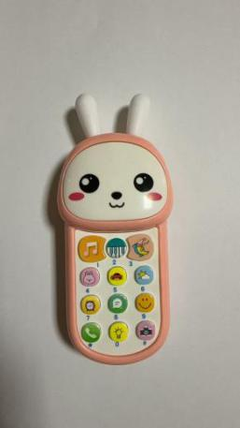  益智音乐玩具
存在的缺陷 | 不借助工具可以取出电池，不符合GB19865-2005标准要求。
可能导致的后果 | 电池可被三岁以下儿童触及，可能被儿童吞食，引起窒息或灼伤危险。
避免损害发生的应急处置方式 | 消费者立即暂停使用有缺陷的产品，联系公司或者经销商进行处理。
具体召回措施 | 通知销售商立即停止销售缺陷产品，销售商发布召回公告，告知消费者具体召回事宜，为购买到缺陷产品的消费者免费更换1个符合安全要求的产品或退货处理。
召回负责机构 | 汕头市澄海区班客玩具厂
召回联系方式 | 召回服务热线：13829431831
召回进度安排 | 集中召回时间计划在2026年4月20日至2026年7月20日（具体以实际进度安排为准）
其他需要报告的内容 | 无
其他信息 | 相关用户也可以登录汕头市市场监督管理局网站“政务公开—重点领域信息公开—产品质量信息”栏目，或拨打汕头市市场监督管理局缺陷产品召回工作联系电话（0754—88556407）了解更多信息。

